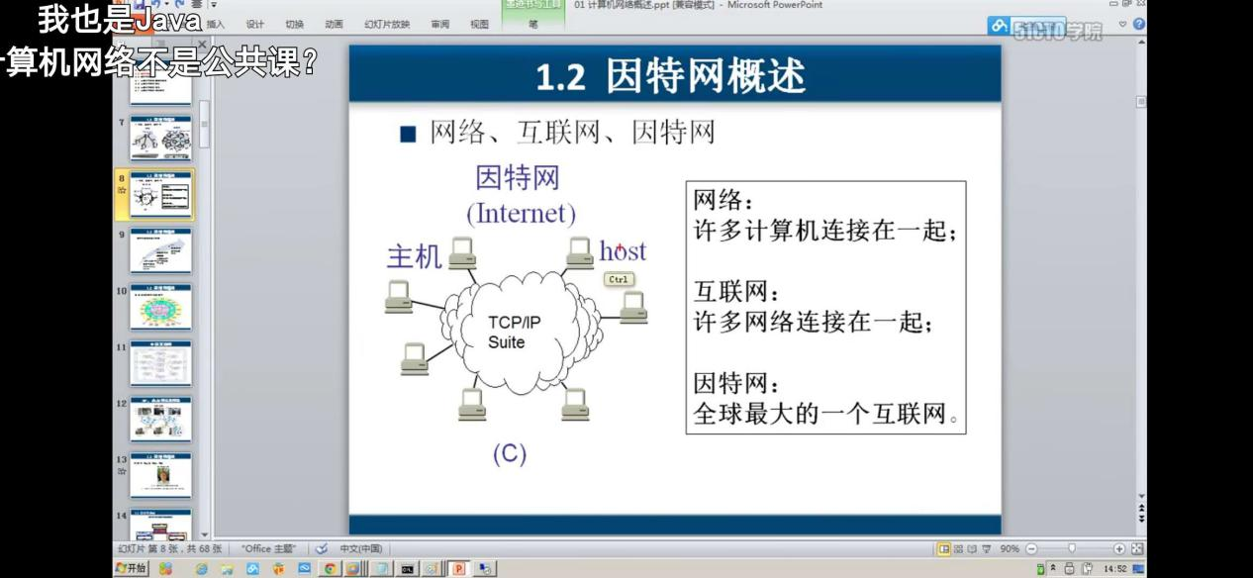

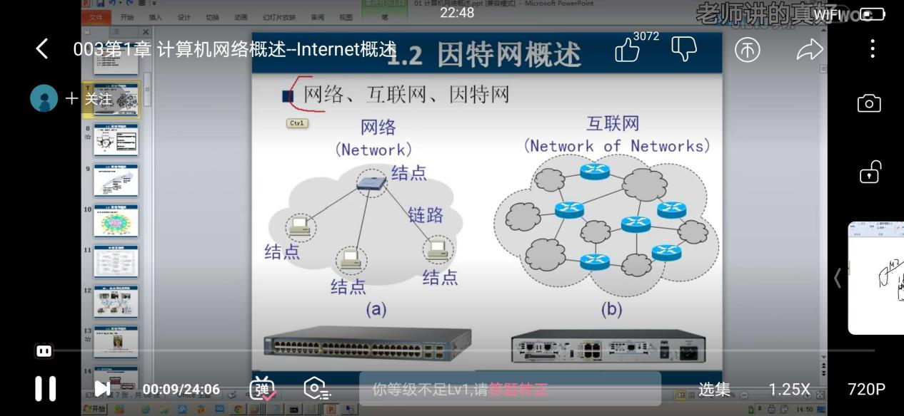

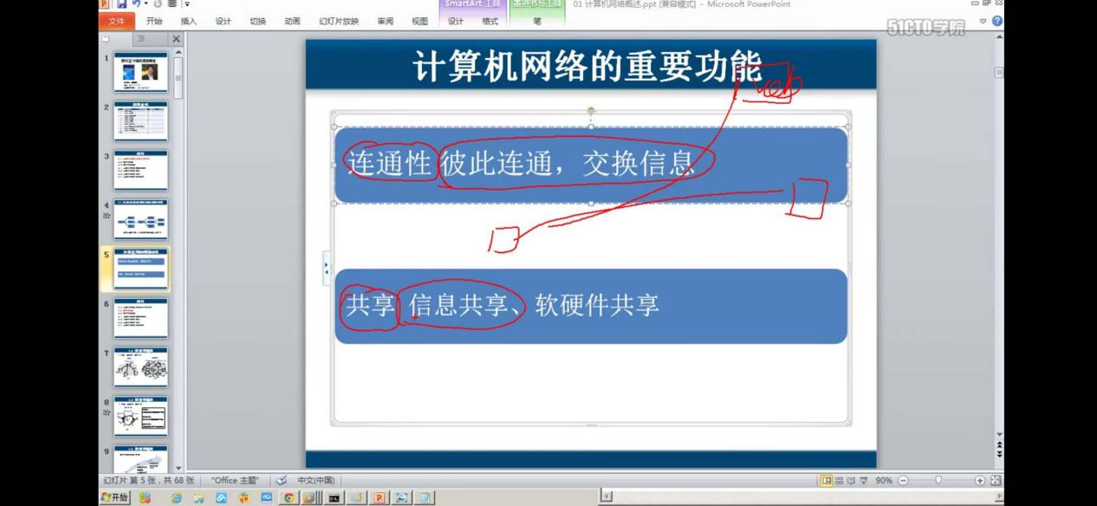

1.4 计算机网络-internet组成

客户服务器模式就是客户端请求服务端的模式。

对等模式P2P。如下载时，多个用户下载一部分后。其中的一些用户机器转为服务器提供下载。

1.4.1 边缘部分

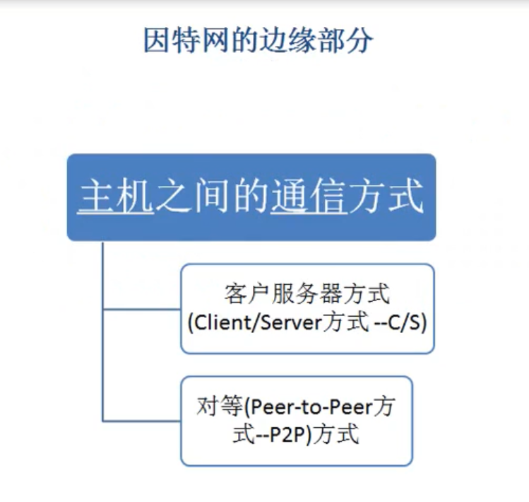

1.4.2 核心部分

数据交换方式：

电路交换：电话交换机的方式。适用于实时通信的长连接。核心路由间用电路交换。面向连接。（单链路）

报文交换：将报文分组以后，加一个首部（包含目标与源地址，顺序）。接收端接收到后按顺序去掉头部拼接成完整的文档。（用一条链路）

分组交换：分组后找最短路径发送到目标源后组合。（多条链路）

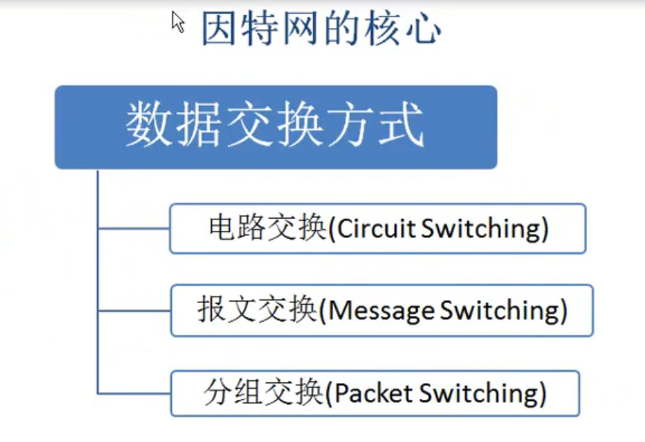

电路

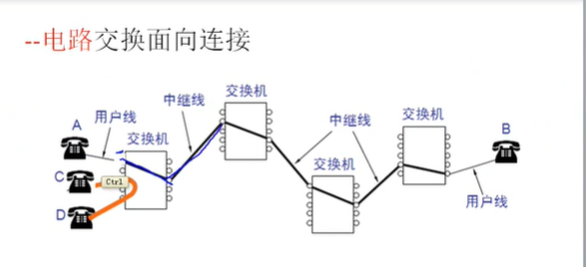

报文：

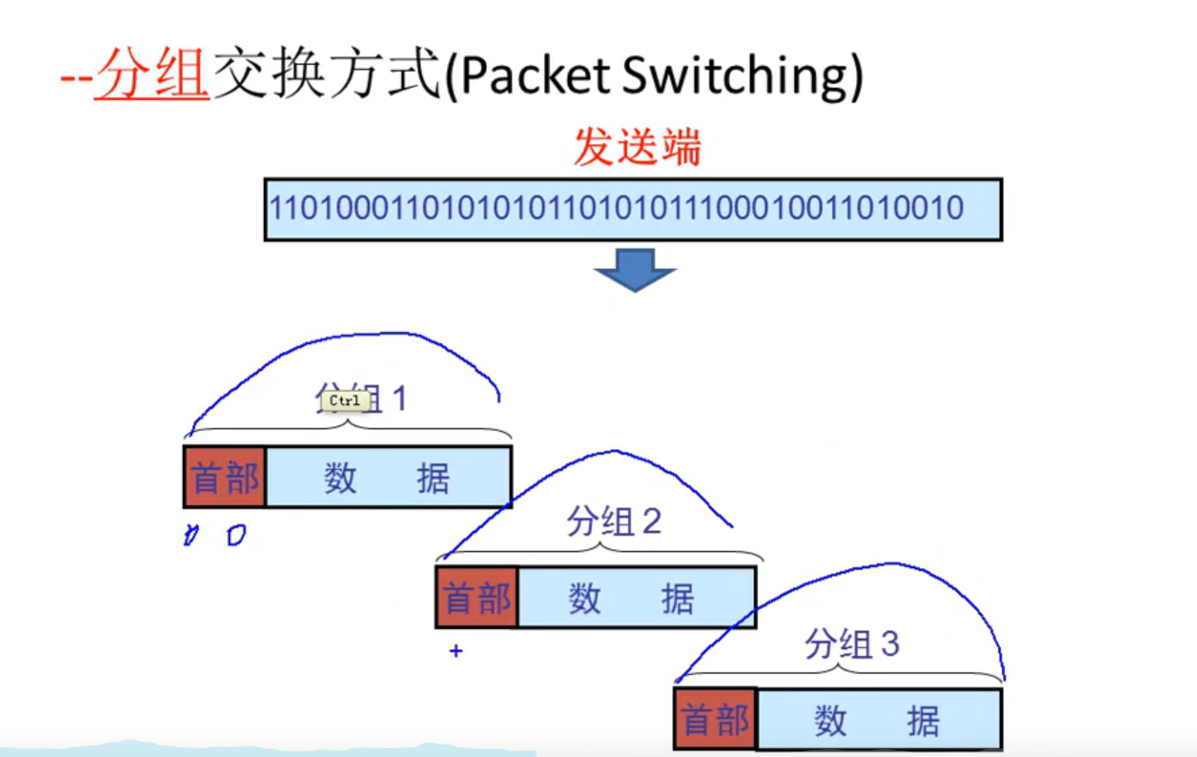

分组

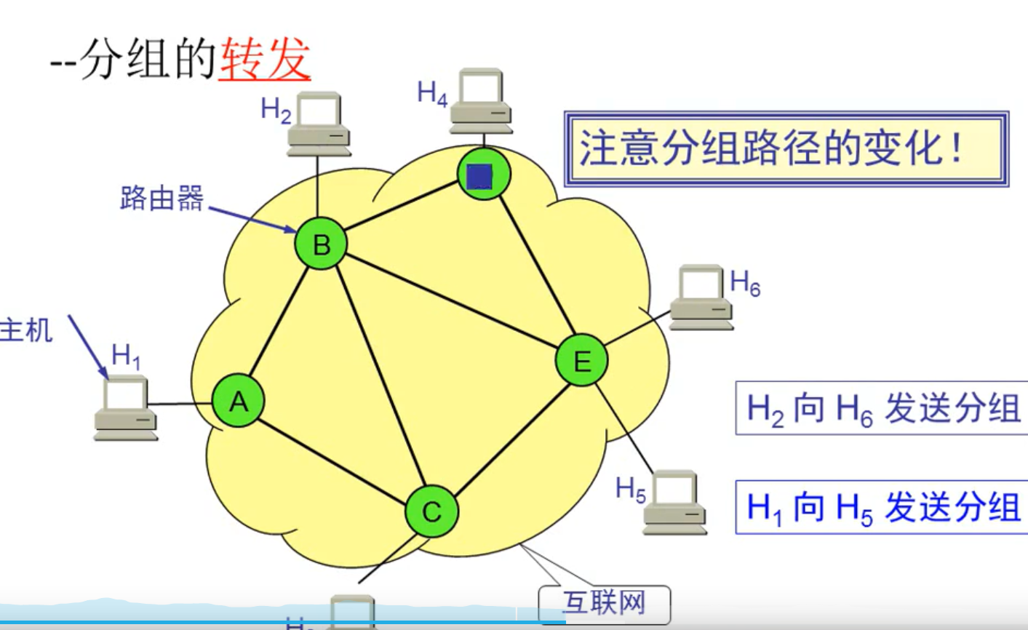

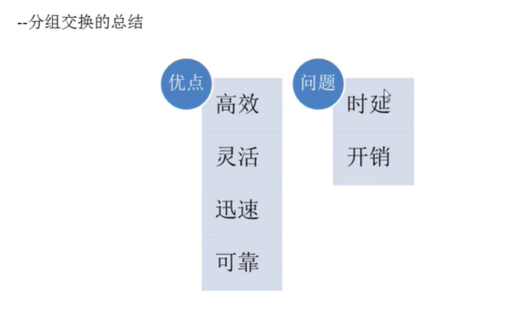

比较：

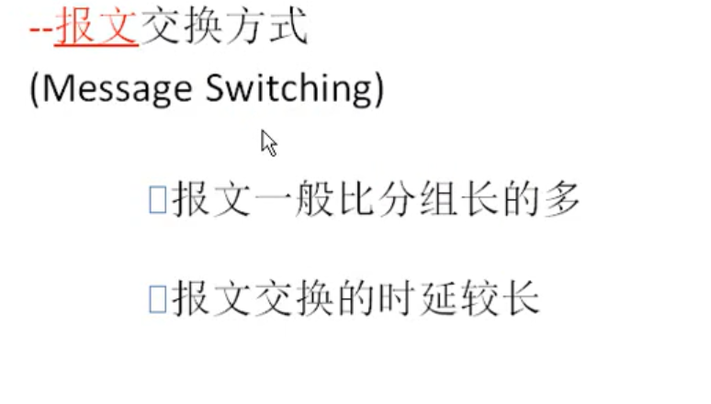

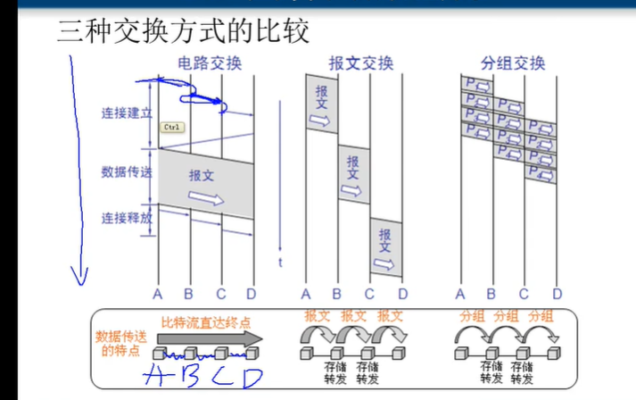

1.5 计算机网络类别

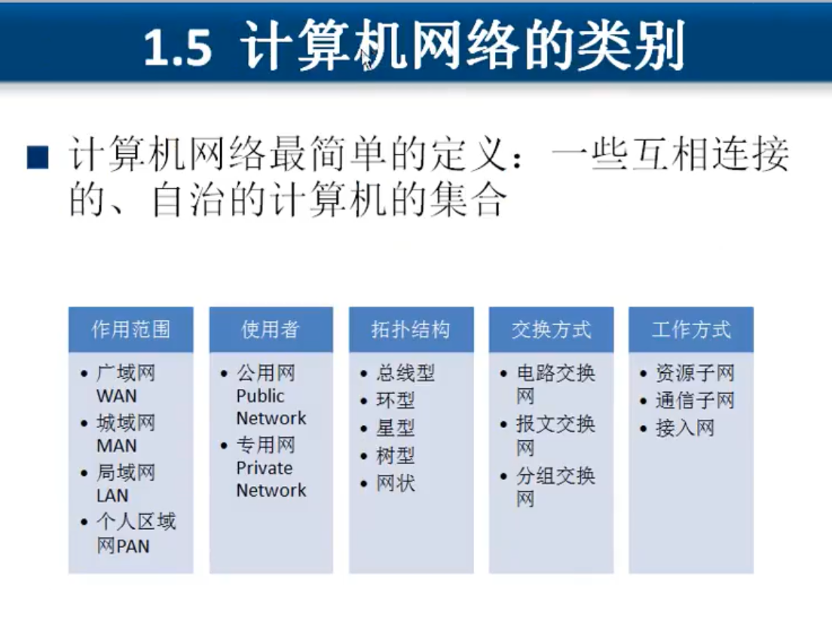

1.6 计算机网络性能

速率：传输信道上传送数据位数的速率，传输速度b/s。

带宽；传送的最高速率。b/s

吞吐量：单位时间内通过某个网络的数据量。b/s

